**¿Qué es un Pacto entre la Escuela y los Padres?**

**Actividades de Hollydale para crear alianzas**

Considere unirse a nosotros mediante alguno de los eventos que se detallan a continuación. Las oportunidades de voluntariado pueden ser en línea o presenciales.

**Oportunidades de voluntariado:**

* Lectura en el aula (presencial o virtual)
* Día de trabajo de héroes
* Comité de Planificación del Título I

**Reuniones de la asociación:**

Reunión informativa anual para los padres del Título I

Casa abierta

Acto de bienvenida

Reuniones de aportes de padres del Título I

Semana de conferencias de padres y maestros

**Oportunidades de participación familiar:**

Noches de lectoescritura

Capacitación sobre estrategias para asistir a los estudiantes en el hogar

Sala de recursos para padres

Congue nihil imperdiet doming id quod mazim placerat facer minim veni am ut wisi enim ad minimeniam, quis erat nostr uexe

rci tation ullamcorper nostru exerci tation ullam corper et iusto odio dig nissim qui blandit praesent lupta. Tummer delenit

augue duis dolore te feugait nulla facilisi. Con erattis sectetuer adip iscing elit, sed erat diam nonummy nibh magna erat.

*2024-2025*

*Hollydale Elementary*

*Pacto entre la escuela y los padres para el rendimiento académico*

Kindergarten, 1.o y 2.o grado

*Revisado el 2 de Agosto de 2024*

**Desarrollado en conjunto**

Los padres, estudiantes y el personal de Hollydale trabajaron juntos y compartieron ideas para desarrollar el pacto entre la escuela y los padres para el rendimiento académico. Los maestros sugirieron estrategias para el aprendizaje en el hogar, los padres aportaron ideas para que estas sean más específicas, y los estudiantes nos contaron qué los ayudaría a aprender. Se alienta a los padres a participar en el proceso de revisión anual del pacto y realizar los cambios en base a las necesidades de los estudiantes. Se invita a los padres a contribuir con sus comentarios en cualquier momento. Comuníquese con Carmen Rodriguez al 678 594 8143 o [carmen.rodriguez@cobbk12.org](mailto:carmen.rodriguez@cobbk12.org) para aportar comentarios.

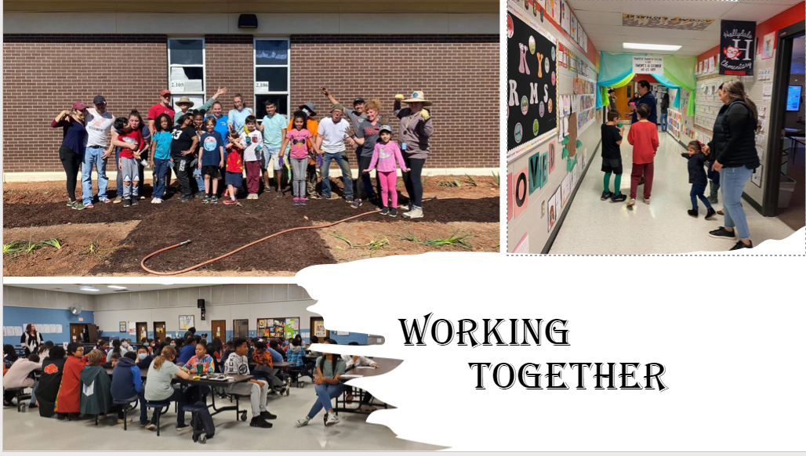

* CTLS Parent
* ParentVUE
* Carpetas semanales
* Guía para padres
* Página web de la escuela
* Noticias y Notas Semanales
* Correo electrónico
* Conferencias entre padres y maestros
* Facebook y Twitter
* Folletos
* Página web del distrito
* Marquesina escolar

**Algunas comunicaciones se pueden proporcionar en línea**

Si le gustaría obtener más información, comuníquese con:

**Carmen Rodriguez**

678 594 8143 o

carmen.rodriguez@cobbk12.org

**Jennifer Ridgway, Directora**

**Jennifer.ridgway@cobbk12.org**

**2901 Bayberry Drive**

**Marietta, GA 30008**

**678 594 8143**

**www.cobbk12.org/hollydale**

*Un pacto entre la escuela y los padres consiste en un acuerdo que los padres, los estudiantes y los maestros desarrollan juntos. Explica cómo los padres y los maestros trabajarán juntos para asegurarse de que todos nuestros estudiantes tengan éxito. Este pacto incluye estrategias para ayudar a conectar el aprendizaje en la escuela con el aprendizaje en el hogar.*

**Actividades de Hollydale para desarrollar la comunicación**

**Objetivos de Hollydale para el rendimiento de los estudiantes**

**Meta n.º 1 de lectura**:

* El porcentaje de estudiantes de kindergarten, 1st and 2nd-grado que su puntaje preparado aumentará en un 35% desde Agosto del 202 a Mayo 2025, según lo medido por Amira.

**Meta n.º 2 de matemáticas**:

* El porcentaje de estudiantes de kindergarten que sumen y resten con fluidez dentro de 5 (utilizando una variedad de estrategias) aumentará de 0% a 80 % según lo medido por la Evaluación GKIDS 2.0 2024-2025.
* El porcentaje de estudiantes de 1er y 2nd grado que su puntuación preparado aumentará del 8 % en Agosto del 2024 al 25 % en Mayo del 2025 según lo medido por la administración Beacon de primavera del 2024-2025.

**Objetivos del Distrito para el Rendimiento de los Estudiantes**

* Para el año escolar 2026, aumentar el crecimiento en 2 puntos porcentuales, para los estudiantes que obtengan una puntuación competente y distinguida, como lo demuestran las evaluaciones

estatales.

* Para el año escolar 2028, aumentar la tasa de graduación del 87 % al 88 %, según lo medido por la tasa de graduación de cohorte ajustada por GaDOE.

**Familias de Hollydale**

Los padres de Hollydale Elementary School se unieron al personal para desarrollar ideas sobre cómo las familias pueden apoyar a los estudiantes en la lectura y las matemáticas. Las familias pueden tener otras ideas para agregar a la lista.

**Estrategia o actividad número 1:** Planificar asistir a los eventos del plan de estudios para aprender estrategias nuevas para utilizar en el hogar y ayudar a sus estudiantes en Lectura y Matemáticas.

**Estrategia o actividad número 2:** Revisar la comunicación diaria y utilizar los recursos para ayudar a sus estudiantes practicar lectura, escritura y matemáticas en el hogar.

**Estrategia o actividad número 3:** Practicar el vocabulario visual con el estudiante con regularidad.

**Estrategia o actividad número 4:** Ayudar a los estudiantes en la lectura y las matemáticas al utilizar recursos tecnológicos en el hogar , como: www.abcya.com, www.starfall.com,www.prodigy.com, [www.dreambox.com](http://www.dreambox.com),www headsprout.com

Recursos de la Biblioteca electrónica de Cobb

Recursos a los que se puede acceder mediante la cuenta de Clever de los estudiantes.

**Maestros de Hollydale**

Los maestros de kindergarten y de los grados 1.o y 2.o trabajan con los estudiantes y sus familias para desarrollar el éxito estudiantil en la lectura y las matemáticas. El enfoque de nuestra conexión principal con las familias es:

**Estrategia o actividad número 1:** Ofrecer eventos del plan de estudios enfocados en los estándares del nivel de grado y áreas académicas que se necesitan mejorar.

**Estrategia o actividad número 2:** Proporcionar a las familias la comunicación diaria para transmitir el progreso del estudiante y ofrecer recursos para practicar la lectura, la escritura y las matemáticas con regularidad en el hogar.

**Estrategia o actividad número 3:** Proporcionar a los padres vocabulario visual para trabajar con el estudiante (de kindergarten a 1.o grado).

**Estrategia o actividad número 4:** Proporcionar recursos en línea y páginas web para asistir a los estudiantes para practicar la lectura y las matemáticas en el hogar.

**Estudiantes de Hollydale**

Los estudiantes de Hollydale Elementary School se unieron al personal y a los padres para desarrollar ideas sobre cómo pueden tener éxito en la escuela y estar «Comprometidos, Equipados y Empoderados» en la lectura y las matemáticas.

**Estrategia o actividad número 1:** Practicar mediante el uso de estrategias de lectura y matemáticas compartidas durante los eventos del plan de estudios.

**Estrategia o actividad número 2:** Compartir la comunicación del maestro y completar mi tarea, leer 20 minutos todos los días y practicar matemáticas en el hogar.

**Estrategia o actividad número 3:** Practicar el vocabulario visual con un miembro de la familia.

**Estrategia o actividad número 4:** Utilizar recursos en línea para practicar matemáticas y lectura en el hogar.

**Visite nuestra página web:**

**www.cobbk12.org/hollydale**

*¡Un Equipo, Un Objetivo, Éxito de los Estudiantes!*

*Maestros, Padres y Estudiantes - Juntos para lograr el éxito*